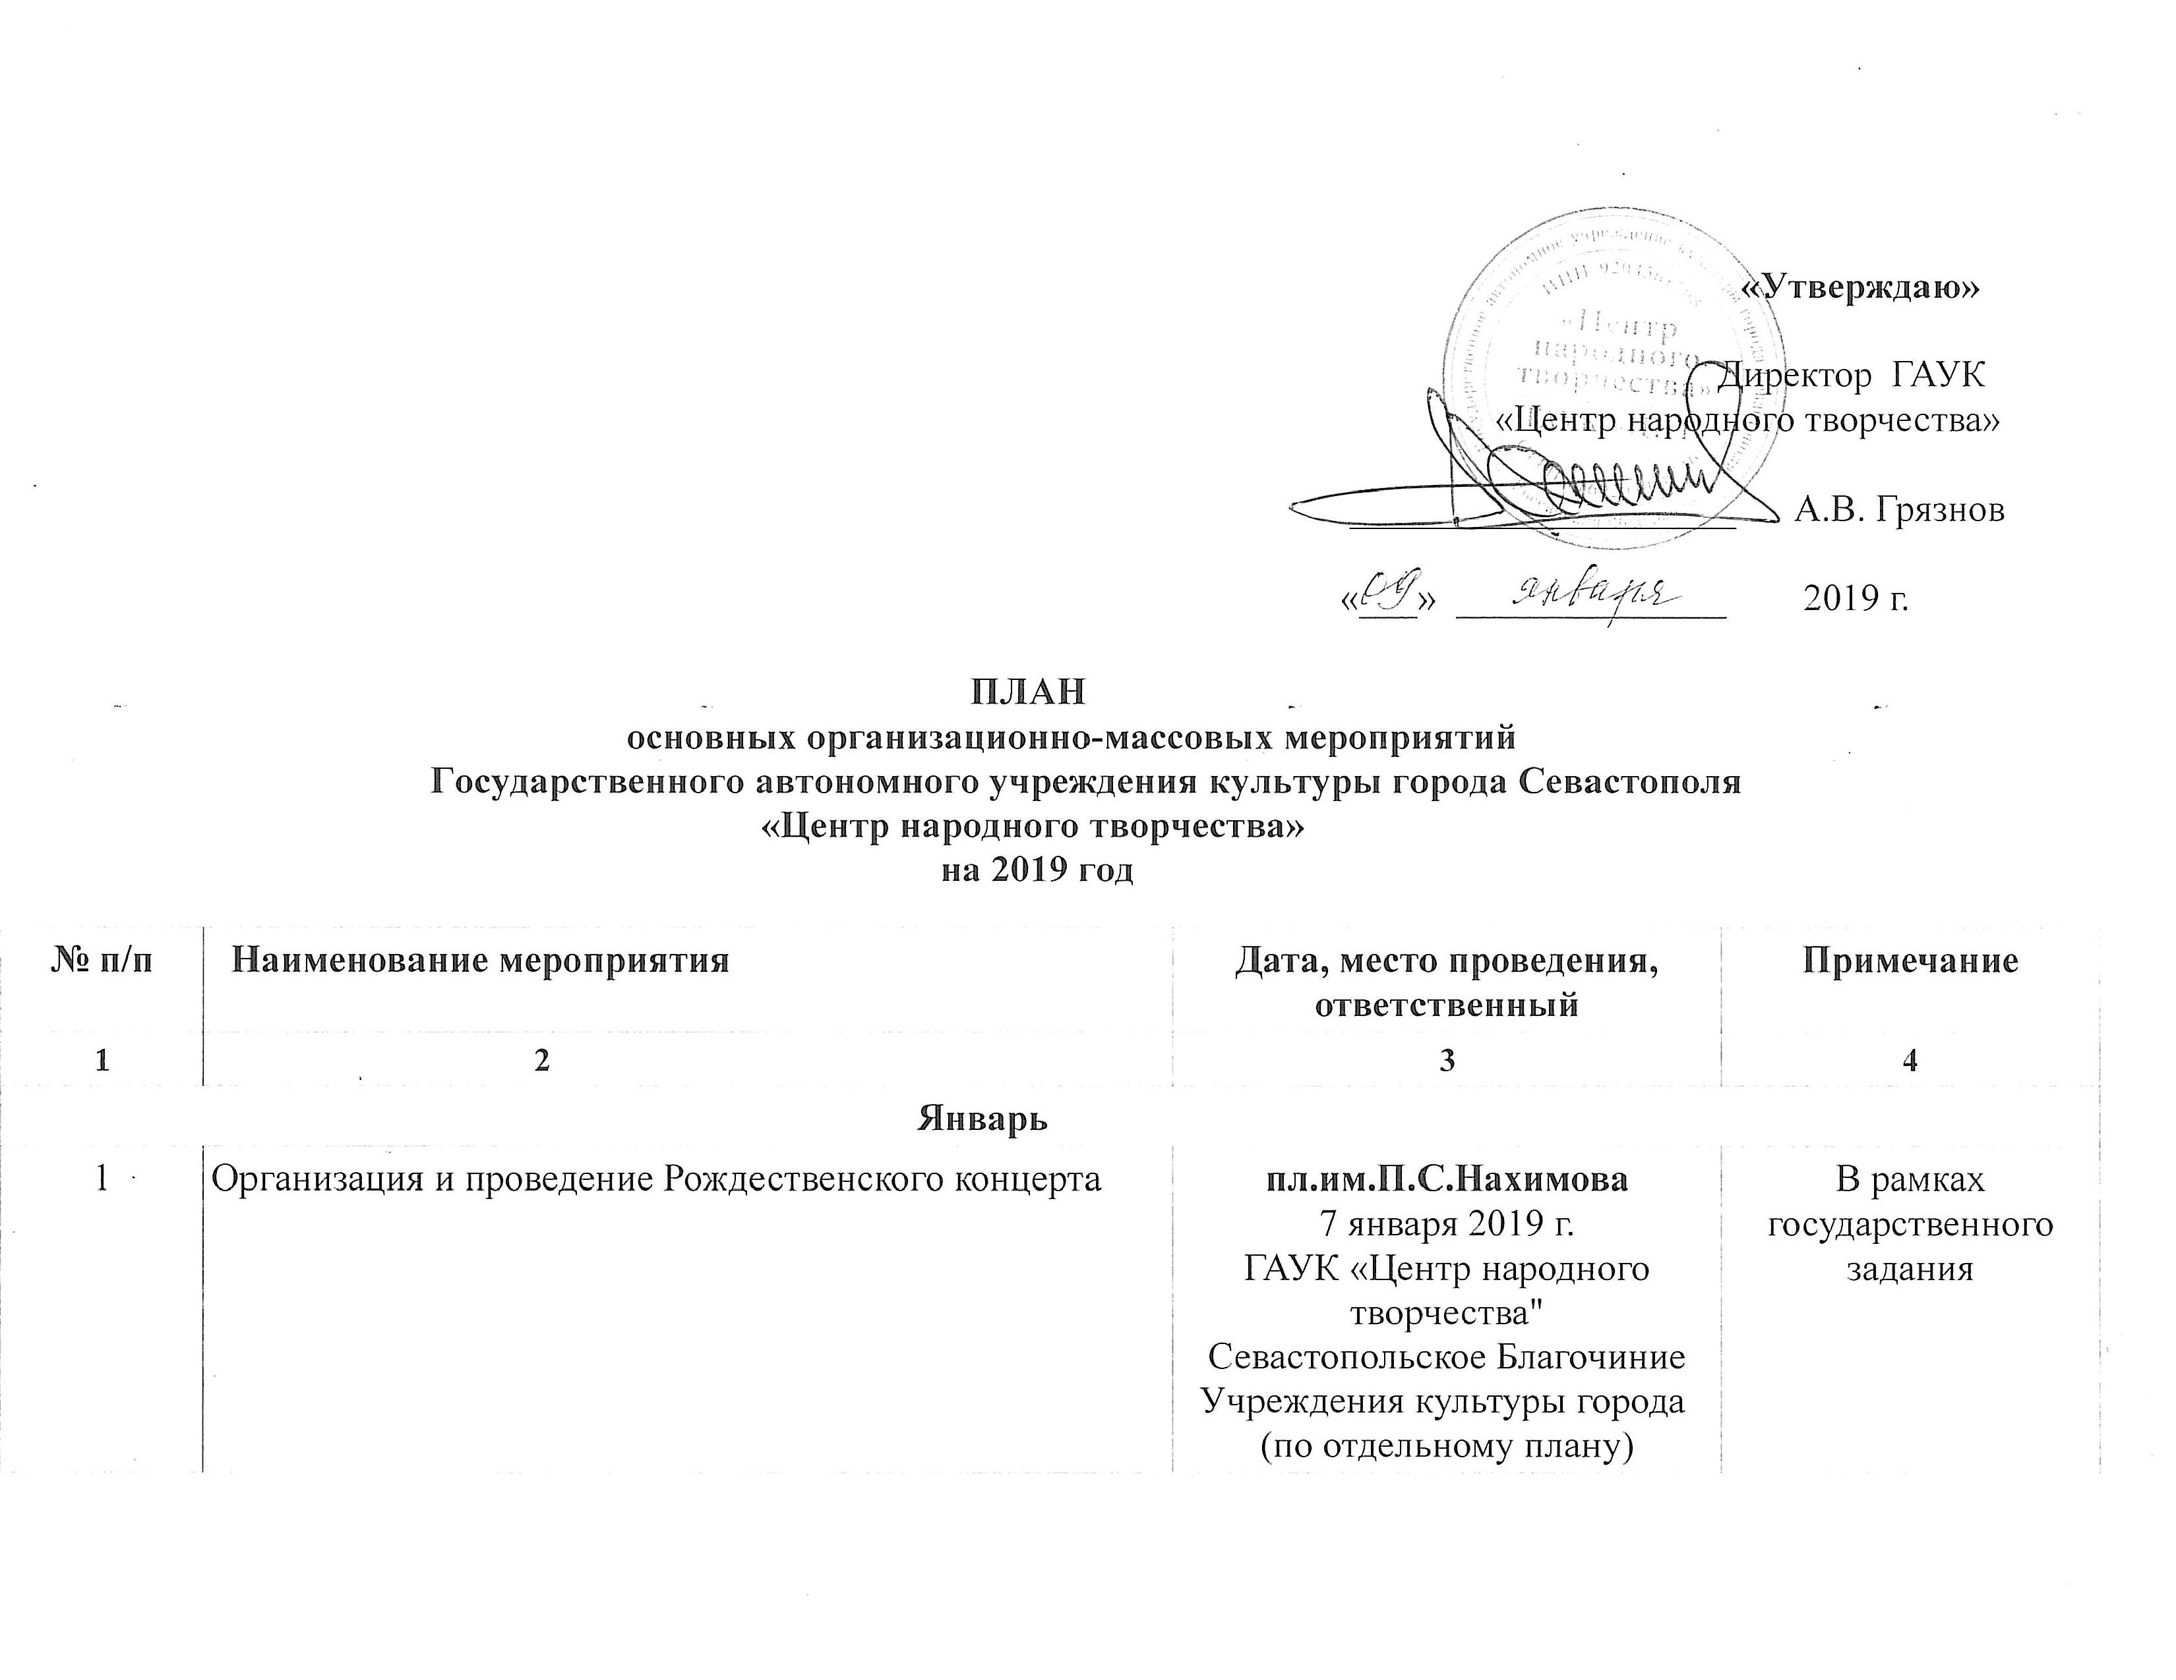

«Утверждаю»

Директор ГАУК
«Центр народного творчества»

____________________ А.В. Грязнов

«___» ______________ 2019 г.

ПЛАН
основных организационно-массовых мероприятий
Государственного автономного учреждения культуры города Севастополя
«Центр народного творчества»
на 2019 год

№ п/п | Наименование мероприятия | Дата, место проведения,  ответственный | Примечание
1 | 2 | 3 | 4
Январь
1 | Организация и проведение Рождественского концерта  Февраль | пл.им.П.С.Нахимова  7 января 2019 г.  ГАУК «Центр народного творчества"  Севастопольское Благочиние  Учреждения культуры города  (по отдельному плану) | В рамках государственного задания
2 | Организация и проведение концертной программы, посвященной празднованию Дня защитника Отечества и Дня Народной воли (начало «Русской весны»  в г.Севастополе, 2014 год) | пл. им. П.С. Нахимова,  23 февраля 2019г.  ГАУК «Центр народного творчества"  ГБУК «Севастопольский центр культуры искусств» | В рамках государственного задания
Март
3 | Организация и проведение городской концертной программы, посвященной празднованию 5-й годовщины возвращения Севастополя в Россию | пл. им. П.С. Нахимова,  18 марта 2019 г.  ГАУК «Центр народного творчества" | В рамках государственного задания
4 | Организация проведения цикла мероприятий, запланированных совместно с Департаментом культуры города Москвы и посвященных празднованию 5-й годовщины возвращения Севастополя в Россию | г.Москва  с 18 по 19 марта 2019 г.  ГАУК «Центр народного творчества" | В рамках субсидии на иные цели
5 | Содействие в организации и проведении цикла праздничных мероприятий, посвященных Дню работника культуры Российской Федерации | Учреждения культуры города  (по отдельному плану)  март 2019 г. | В рамках государственного задания
Апрель
6 | Организация и проведение концертной программы, посвященной празднованию 236-летия со дня принятия Крыма,Тамани и Кубани в состав Российской империи в 1783 году | Сценические площадки города  19 апреля 2019 г.  (по отдельному плану)  ГАУК «Центр народного творчества" | В рамках государственного задания
Май
7 | Городской праздничный концерт, посвященный празднованию Дня Весны и Труда | Открытые площадки  города  ГАУК «Центр народного творчества"  1 мая 2019 г. | В рамках государственного задания
8 | Организация и проведение театрализованной концертной программы, посвященной празднованию  74-й годовщины Победы в Великой Отечественной войне 1941– 1945 гг. и 75-й годовщины освобождения Севастополя от фашистских захватчиков | пл. им. П.С. Нахимова,  09 мая 2019г.  ГАУК «Центр народного творчества"  ГБУК «Культурно-информационный центр» | В рамках государственного задания
9 | Организация и проведение традиционной концертной программы учащихся музыкальных школ города,посвященной Дню Победы в ВОВ 1941-1945 гг. и 236-й годовщине со дня основания города Севастополя | Открытая городская площадка  (по отдельному плану)  ГАУК «Центр народного творчества"  Государственные севастопольские музыкальные школы  11 мая 2019 г. | В рамках государственного задания
10 | Организация и проведение концертных программ, посвященных празднованию Дня славянской письменности и культуры | Открытые площадки города  (по отдельному плану)  24 мая 2019 г.  ГАУК «Центр народного творчества" | В рамках государственного задания
Июнь
11 | Гала-концерт участников (приглашенных гостей) III Всероссийского фестиваля военных оркестров войск национальной гвардии Российской Федерации «ВСЕГДА НА СТРАЖЕ - 2019», посвященный празднованию Дня России и 75-й годовщине освобождения Севастополя от немецко-фашистских захватчиков | пл.им.П.С.Нахимова  12 июня 2019 г.  ГАУК «Центр народного творчества»;  Военно-оркестровая службаСеверо-Кавказского округа  ВНГ РФ; | В рамках государственного задания
12 | Организация и проведение городской концертной программы, посвященной празднованию 236-й годовщины со дня основания города Севастополя | пл.им.П.С.Нахимова  14 июня 2019 года  (по отдельному плану)  ГАУК «Центр народного творчества» | В рамках государственного задания
13 | Организация и проведение Литературно-музыкального (букинистического) фестиваля «Алые паруса» | с 14 по 17 июня  2019 года  (по отдельному плану)  ГАУК «Центр народного творчества» | В рамках государственного задания
14 | Содействие в организации и проведении XIII Международного конкурса-фестиваля народной музыки и танца «Самородки - 2019» | Учреждения культуры  сценические площадки  летняя эстрада Приморского бульвара «Ракушка»,  июнь 2019г. | В рамках государственного задания
15 | Организация и проведение пленэра и церемонии награждения победителей Межрегионального конкурса «Нарисую Севастополь сердцем» | ГБОУДО г.Севастополя «Севастопольская художественная школа»  ГАУК «Центр народного творчества» июнь 2019 г. | В рамках государственного задания
Июль
16 | Содействие в проведении концерта-реквиема,посвященного окончанию героической обороны Севастополя 1941-42 гг. памяти его последних защитников | Приморский бульвар,  4 июля 2019 г.  ГАУК «Центр народного творчества» | В рамках государственного задания
17 | Содействие в организации и проведении концертной программы, посвященной празднованию Дня семьи, любви и верности | Северная сторона  пл.Захарова  8 июля 2019 г.  ГАУК «Центр народного творчества»  ГБУК «КК «Корабел» | В рамках государственного задания
18 | Содействие в проведении мероприятий, посвященных Дню Крещения Руси | Открытые площадки  28 июля 2019 г.  ГАУК «Центр народного творчества» | В рамках государственного задания
Август
19 | Организация и проведение городского праздничного концерта, посвященного Дню Государственного флага России | Открытые площадки города  Учреждения культуры города  (по отдельному плану)  22 августа 2019 г.  ГАУК «Центр народного творчества» | В рамках государственного задания
20 | Оказание содействия в проведении Международного фестиваля авторской, духовной и патриотической песни «Небо славян» | Открытые площадки города (по отдельному плану)  ГАУК «Центр народного творчества»  август 2019 г. | В рамках государственного задания
21 | Организация и проведение Фестиваля авторской песни  «Балаклавские каникулы» | Открытые площадки  города  (по отдельному плану)  август 2019 г. | В рамках субсидии на иные цели
Сентябрь-октябрь
22 | Организация проведения торжественного подведения итогов конкурса «Лето с книгой» – праздник «Лидер летнего чтения – 2019» | Открытая площадка  города  (по отдельному плану)  8 сентября 2019 г.  ГАУК «Центр народного творчества»;  ГБУК «Централизованная библиотечная система для детей» (в рамках основной деятельности) | В рамках государственного задания
23 | Организация и проведение цикла концертных программ фестиваля «Серебряный Севастополь», посвященного Международному дню пожилого человека | Сценические площадки города  летняя эстрада Приморского бульвара «Ракушка»  ГАУК «Центр народного творчества»  (по отдельному плану)  сентябрь-октябрь 2019 г. | В рамках субсидии на иные цели
Ноябрь
24 | Организация и проведение концертной программы, посвященной празднованию Дня народного единства | Летняя эстрада Приморского бульвара «Ракушка»  4 ноября 2019 г.  ГАУК «Центр народного творчества» | В рамках государственного задания
Декабрь
25 | Организация и проведение театрализованного культурно-массового мероприятия,посвященного открытию Главной Новогодней Ёлки города Севастополя | Пл им.П.С.Нахимова  21 декабря 2019 г.  ГАУК «Центр народного творчества»  ГБУК «Культурно-информационный центр» | В рамках государственного задания
26 | Организация проведения вручения новогодних подарков на Новогодней Ёлке для детей- победителей Международных, Всероссийских и региональных смотров, фестивалей, конкурсов и спортивных соревнований города Севастополя | ГБУК «САРДТ имени А.В. Луначарского»  ГАУК «Центр народного творчества»  24 декабря 2019 г. | В рамках государственного задания
27 | Организация и проведение Праздничной программы  «Встреча Нового 2020 года» | пл. им. П.С. Нахимова,  31 декабря 2019г.  ГАУК «Центр народного творчества»  ГБУК «Балаклавский Дворец культуры» | В рамках государственного задания
В течение 2019 года
28 | Содействие в организации и проведении торжественных мероприятий, посвященных праздничным и юбилейным датам | Учреждения культуры города  по отдельному плану | В рамках субсидии на иные цели
29 | Содействие в организации и проведении региональных самодеятельных конкурсов по видам искусств (театральный, вокально-хоровой, хореографический, прикладного творчества, литературный) | В течение года  по отдельному плану | В рамках субсидии на иные цели
30 | Участие творческих коллективов в культурно-массовых мероприятиях, фестивалях и конкурсах других регионов России | В течение года  по отдельному плану | В рамках субсидии на иные цели
31 | Организация проведения праздничных фейерверков, посвященных государственным праздникам (9 шт.) | пл. им. П.С. Нахимова (7) и  центральная бухта  г.Севастополя (2) | В рамках субсидии на иные цели
32 | Обеспечение участия региона в федеральной программе  «Большие гастроли» | В течение года  по отдельному плану | В рамках субсидии на иные цели
33 | Обеспечение мероприятий цветочной продукцией (букеты, гирлянды из цветов и т.д.) | В течение года  по отдельному плану | В рамках субсидии на иные цели
34 | Обеспечение мероприятий полиграфической продукцией (дипломы, грамоты, благодарности, рамки, буклеты и т.д.) | В течение года  по отдельному плану | В рамках субсидии на иные цели
35 | Обеспечение проведения цикла мероприятий в рамках Большого театрального фестиваля | В течение года  по отдельному плану | В рамках субсидии на иные цели
36 | Обеспечение организации проведения выездных культурно-массовых мероприятий | В течение года  сценические площадки города  по отдельному плану | В рамках государственного задания
37 | Организационно-методическая работа | В течение года  по отдельному плану | В рамках государственного задания
38 | Работа передвижного мобильного автоклуба | В течение года  по отдельному плану | В рамках государственного задания  В течение года  по отдельному плану
39 | Организация и проведение культурно-массовых и социально значимых мероприятий | Открытые площадки города  Летняя эстрада Приморского бульвара «Ракушка»  В течение творческого сезона 2019 года  по отдельному плану | В рамках государственного задания  В течение года  по отдельному плану

ВСЕГО организационно-массовых мероприятий в рамках государственного задания на 2019 г . - 96:

-организация и проведение культурно-массовых мероприятий на пл.им П.С.Нахимова — 8,
- организация и проведение культурно-массовых и прочих мероприятий согласно годовому плану — 88,
- посетителей культурно-массовых мероприятий в 2019 г. (чел.)- 154.500 (план):
I квартал-12.000, II квартал-60.500, III квартал-70.000, IV квартал:12.000

